Министерство науки и высшего образования Российской Федерации

Федеральное государственное бюджетное образовательное учреждение высшего образования «Российский химико-технологический университет имени Д.И. Менделеева»

Факультет цифровых технологий и химического инжиниринга

Кафедра процессов и аппаратов химической технологии

**РЕФЕРАТ НА ТЕМУ:**

**«Применение электростатики для гидромеханического разделения (фильтрации)»**

Заведующий кафедрой ПАХТ,

д.т.н., **Равичев Л.В.**

Руководитель работы

к.т.н., **Ильина С.И.**

**СТУДЕНТ группы КС-36** **Золотухин А.А., Кошкарев И.М.**

**Москва 2024**

**СОДЕРЖАНИЕ**

ВВЕДЕНИЕ 5

1. АНАЛИТИЧЕСКИЙ ОБЗОР ЛИТЕРАТУРЫ 5

1.1. Основы электростатики 5

1.1.1. Принципы действия электростатических полей 5

1.1.2. Основные параметры 6

1.2. Основы гидромеханической фильтрации 6

1.2.1. Основы теории 6

1.2.2. Классификация процессов фильтрации 7

1.3. Применение электростатики в фильтрации 8

1.3.1. Электрическая очистка газов 8

1.3.2. Методы и технологии 10

1.3.2.1. Электростатические фильтры: устройство и принцип работы 10

1.4. Примеры применения в промышленности 13

1.4.1. Применение электрофильтрации для удаления из воды дрожжей SACCHAROMYCES CEREVISIAE 13

1.4.2. Очистка воды от бактерий Escherichia Coli методом электрофильтрации 14

1.4.3. Электрофильтры как способ очистки дымовых газов паровых котлов от продуктов неполного сгорания 15

ВЫВОДЫ 18

СПИСОК ЛИТЕРАТУРЫ 19

# ВВЕДЕНИЕ

Актуальность: применение электростатики в гидромеханическом разделении, в частности в процессе фильтрации, становится всё более актуальным в свете современных экологических требований и задач, стоящих перед промышленностью. Очистка сточных вод, удаление загрязняющих веществ из водоемов и обеспечение качества воды для различных технологических процессов требуют разработки эффективных и устойчивых технологий. В условиях глобальных изменений климата и увеличения нагрузки на водные ресурсы исследование и внедрение таких технологий становятся важными для устойчивого развития.

Цель данного реферата: исследование применения электростатики для гидромеханического разделения (фильтрации) и анализе существующих методов и технологий, а также примеров успешного применения этих технологий в промышленности.

Для выполнения поставленной цели были выполнены следующие задачи:

* + - * Изучение физических основ электростатического взаимодействия
      * Теория фильтрации

# АНАЛИТИЧЕСКИЙ ОБЗОР ЛИТЕРАТУРЫ

# Основы электростатики

# Принципы действия электростатических полей

Согласно современной физике, передача взаимодействия между телами не может осуществиться без участия материи. Взаимодействие между заряженными телами, находящимися, в общем случае, в состоянии движения в некоторой системе отсчета, является электромагнитным взаимодействием. Тип материи, посредством которой осуществляется электромагнитное взаимодействие, получил название электромагнитное поле. В системе неподвижных электрических зарядов это взаимодействие осуществляется при помощи электростатического поля, однако не передается мгновенно. Оно переносится с некоторой конечной скоростью, максимальное значение которой равно скорости распространения света в вакууме: $c=3⋅10^{8}$ м/с.

*Электрическое поле* – это форма материи, обладающая особыми физическими свойствами, главное из которых заключается в следующем положении: на электрические заряды, помещенные в это поле, действуют силы, пропорциональные этим зарядам. Присутствие электрического поля, созданного некоторым зарядом, можно обнаружить, если внести некоторый другой заряд в пространство, окружающее этот заряд [1].

Как рождается электрическое поле:

Электрический заряд I $→$ создает электрическое поле $→$ действует электрический заряд II. В свою очередь, электрический заряд II $→$ создает электрическое поле $→$ действует электрический заряд I.

Свойства электрического поля:  
 1) создается заряженным телом;

2) действует на заряженные тела;

3) существует реально.

Главным свойством электрического поля является действие его на электрические заряды с некоторой силой. По этому действию устанавливается факт его существования [2].

# Основные параметры

*Элементарный электрический заряд* (*e*) - это наименьший электрический заряд, положительный или отрицательный, равный величине заряда электрона. Элементарный электрический заряд не делим, т.е. дискретен. $e=1,6⋅10^{-19}Кл$.

*Напряженностью* электрического поля называют физическую величины, равную отношению силы, с которой поле действует на положительный пробный заряд, помещенный в данную точку пространства, к величине этого заряда:

$\underline{E}=\frac{\underline{F}}{q_{пробный}}$ [2].

# Основы гидромеханической фильтрации

# Основы теории

Процессом *фильтрования* называют разделение суспензий или пыли путем пропускания их через пористую перегородку, способную задерживать твердую фазу и пропускать жидкость или газ. Движущей силой процесса фильтрования является *разность давлений* над и под фильтрующей перегородкой. На рисунке 1.2.1.1 представлена схема процесса фильтрования, где $p_{1}>p_{2}$ и движущая сила ${Δp=p}_{1}-p_{2}$ [3].

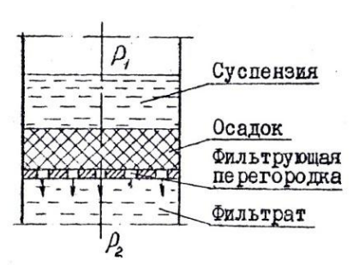

Рисунок 1.2.1.1 - Схема процесса фильтрования

Разделение суспензии, состоящей из жидкости и взвешенных в ней твердых частиц, производят при помощи *фильтра*, который в простейшем виде является сосудом, разделенным на две части *фильтровальной перегородкой* [4].

# Классификация процессов фильтрации

Суспензию помещают в одну часть этого сосуда так, чтобы она соприкасалась с фильтровальной перегородкой. В разделенных частях сосуда создают разность давлений, под действием которой жидкость проходит через поры фильтровальной перегородки, причем твердые частицы задерживаются на ее поверхности. Таким образом суспензия разделяется на чистый фильтрат и влажный осадок. Этот процесс разделения суспензии называют *фильтрованием с образованием осадка*.

Иногда твердые частицы проникают в поры фильтровальной перегородки и задерживаются там, не образуя осадка. Такой процесс называют *фильтрованием с закупориванием пор*.

Возможен также *промежуточный* вид фильтрования, когда твердые частицы проникают в поры фильтровальной перегородки и образуют на ней слой осадка.

Разность давлений по обе стороны фильтровальной перегородки создают разными способами, в результате чего осуществляют различные процессы фильтрования.

Если пространство над суспензией сообщают с источником сжатого газа (обычно воздуха) или пространство под фильтровальной перегородкой присоединяет к источнику вакуума, то происходит процесс *фильтрования при постоянной разности давлений*, поскольку давление в ресиверах поддерживается постоянным.

Если суспензию подают на фильтр поршневым насосом, производительность которого при данном числе оборотов электродвигателя постоянна, то осуществляется процесс *фильтрования при постоянной скорости*.

Если суспензию транспортируют на фильтр центробежным насосом, производительность которого при данном числе оборотов электродвигателя уменьшается при возрастании сопротивления осадка, что обусловливает повышение разности давлений, то производится процесс *фильтрования при переменных разности давлений и скорости* [4].

# Применение электростатики в фильтрации

# Электрическая очистка газов

Электрическая очистка основана на ионизации молекул газа электрическим разрядом. Если газ поместить в электрическое поле, образованное двумя электродами, к которым подведен постоянный электрический ток высокого напряжения, то молекулы (атомы) газа ионизируются, т. е. расщепляются на положительно заряженные ионы и электроны, которые начинают перемещаться по направлению силовых линий. Направление вектора скорости заряженных частиц будет определяться их знаком, а скорость движения и, следовательно, кинетическая энергия - напряженностью электрического поля. При повышении разности потенциалов между электродами (напряженности электрического поля) до нескольких десятков тысяч вольт кинетическая энергия ионов и электронов возрастает настолько, что они при своем движении, сталкиваясь с нейтральными молекулами газа, будут расщеплять их на положительные ионы и свободные электроны. Вновь образовавшиеся заряды при своем движении также ионизируют газ. В результате образование ионов происходит лавинообразно и газ полностью ионизируется. Такая ионизация называется *ударной*.

При полной ионизации газа между электродами возникают условия для электрического разряда- С дальнейшим увеличением напряженности электрического поля возможен проскок искр, а затем электрический пробой и короткое замыкание электродов. Чтобы избежать этого, создают неоднородное электрическое поле путем устройства электродов в виде проволоки, натянутой по оси трубы (рис. Ѵ-50, а), или проволоки, натянутой между параллельными пластинами (рис. Ѵ-50, б). Густота силовых линий и, следовательно, напряженность поля в этих условиях наиболее высока у провода и постепенно убывает по мере приближения к трубе или пластине. Напряженность поля непосредственно у трубы (пластины) является недостаточной для искрообразования и электрического пробоя.

При напряженности поля, достаточной для полной ионизации, между электродами возникает коронный разряд, сопровождающийся голубовато фиолетовым свечением, образованием «короны» вокруг каждого провода и характерным потрескиванием. Электрод, вокруг которого образуется «корона», носит название коронирующего электрода, а другой, противоположно заряженный электрод, выполненный в виде трубы или пластины - осадительного электрода. Коронирующие электроды присоединяются к отрицательному полюсу источника тока, а осадительные - к положительному. При этом можно использовать более высокое напряжение без появления искрового разряда между электродами.

При возникновении «короны» образуются ионы обоих знаков и свободные электроны. Под действием электрического поля положительные ионы движутся к коронирующему электроду и нейтрализуются на нем, а отрицательные ионы и свободные электроны перемещаются к осадительному электроду. Соприкасаясь со встречными пылинками и капельками, находящимися в газе, они сообщают последним свой заряд и увлекают их к осадительному электроду. В результате частицы пыли или тумана оседают на этом электроде. Основная масса взвешенных в газе частиц пыли или тумана приобретает отрицательный заряд вследствие того, что более подвижные отрицательные ионы и электроны проделывают более длинный путь из области «короны» к осадительному электроду, чем положительные ионы. Соответственно больше вероятность их столкновения со взвешенными в газе частицами. Лишь небольшая часть частиц пыли или тумана, которые столкнулись с положительно заряженными ионами в области «короны», оседают на коронирующем электроде. Отрицательно заряженные ионы, частицы пыли или тумана, попадая на осадительный электрод, отдают ему свои заряды, а затем удаляются с электрода [4].

# Методы и технологии

# Электростатические фильтры: устройство и принцип работы

*Электрофильтр* - это устройство, в котором очистка газов от аэрозольных, твердых или жидких частиц происходит под действием электрических сил. В результате действия электрического поля заряженные частицы выводятся из очищаемого газового потока и осаждаются на электродах. Зарядка частиц происходит в поле коронного разряда. Электрофильтр представляет собой корпус прямолинейной или цилиндрической формы, внутри которого смонтированы осадительные и коронирующие электроды различной конструкции. Коронирующие электроды подключены к высоковольтному источнику питания выпрямленным током напряжением 50кВ.

Классификация электрофильтров может быть представлена следующим образом:

1. По расположению зон зарядки и осаждения — однозонные (а) и двухзонные (б) (двухзонные фильтры применяют для очистки вентиляционного воздуха с очень малой начальной запыленностью — около 10.1/8/41/3.)

2. По направлению хода очищаемых газов: вертикальные (в) и горизонтальные (г);

З. По форме осадительных электродов: трубчатые (д), шестигранные (е) и пластинчатые (ж);

4. По числу последовательно расположенных электрических полей: однопольные (з) и многопольные (и);

5, По числу параллельно работающих секций: односекционные (к) и многосекционные (л);

6. По состоянию улавливаемой пыли: сухие (м) (очистка газов в электрофильтре осуществляется при температуре выше точки росы газа, т.е. пыль улавливают в сухом виде) и мокрые (н) (газы, влажные вследствие конденсации паров воды или других газообразных компонентов, и пыль улавливают в мокром виде, а удаляют с электродов промывкой).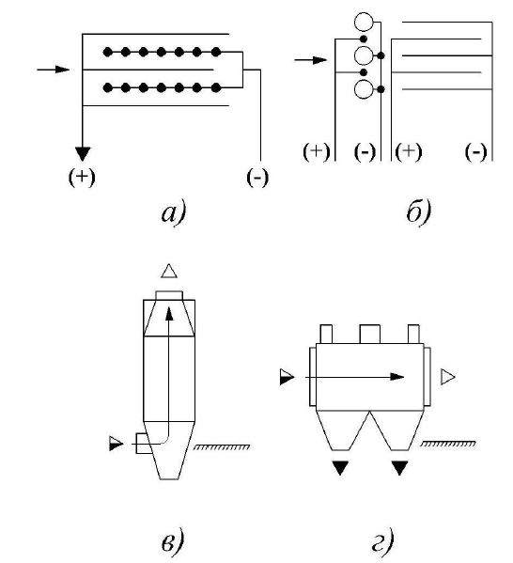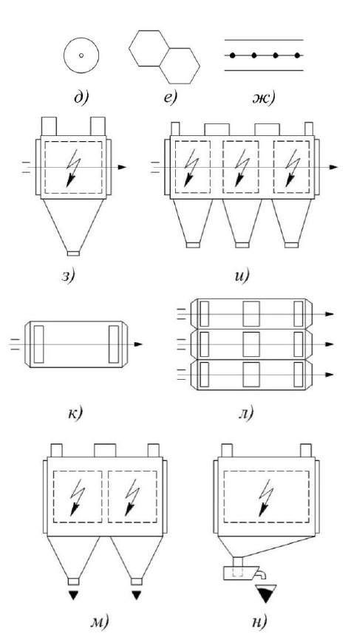

Чтобы понять принцип работы электрофильтра, следует сначала рассмотреть электрическую цепь. Она состоит из таких элементов, как источник тока и двух, параллельно расположенных друг к другу металлических пластин, которые разделены между собой воздухом. Это устройство представляет собой не что иное, как воздушный конденсатор, однако электрический ток в такой цепи течь не будет, потому что слой воздуха между пластинами, как, впрочем, и другие газы, не способен проводить электричество [12].

Однако стоит только приложить к металлическим пластинам необходимую разность потенциалов, как гальванометр, подключенный к этой цепи, зафиксирует прохождение электрического тока из-за ионизации слоя воздуха между этими пластинами [5].

Электрофильтры работают только на постоянном токе, так как при переменном токе заряженные частицы, испытав ряд импульсов, направляющих их то в одну, то в другую сторону, могут быть вынесены из аппарата ранее, чем они успевают достичь поверхности осадительного электрода [4].

# Примеры применения в промышленности

Задача очистки воды от биологических частиц приобретает еще большую актуальность, в связи с технологическими нуждами пищевой, микробиологической и фармацевтической промышленности. Решение этой проблемы диктует поиск и создание новых технологических процессов - экологически чистых, безотходных, с замкнутым циклом промышленного водоснабжения [6].

# Применение электрофильтрации для удаления из воды дрожжей SACCHAROMYCES CEREVISIAE

Эксперимент по очистке воды от микроорганизмов проводился с использования установки с фронтальным режим электрофильтрации. Установка представляла собой стеклянный корпус, внутрь которого была помещена титановая мембрана и изолированная сетка из нержавеющей стали. В установке создавалось определенное разряжение за счет подключения перистальтического насоса, с помощью которого исследуемый объем очищаемой жидкости подвергался циркуляции через систему металлокерамическая мембрана – противоэлектрод. Необходимая напряженность электрического поля задавалась стабилизатором напряжения и исходный раствор подавался в систему, после чего производился отсчет начала процесса электрофильтрации.

Установлено, что эффективность процесса очистки существенно зависит от величины напряженности электрического поля и скорости электрофильтрации. Так, с увеличением напряженности электрического поля усиливалась электросорбция и концентрация дрожжевых клеток в фильтрате снижалась. Оптимальным значением напряженности электрического поля для наиболее эффективной очистки является величина равная 10 В/см. При скорости фильтрации 10 мл/мин максимальная степень очистки воды достигалась в течение 10 мин, увеличение продолжительности процесса снижало степень очистки вследствие вымывания адсорбированных клеток новыми порциями фильтрата.

Проведение фильтрации со скоростью 1 мл/мин позволяет практически полностью очистить жидкость от дрожжевых клеток, при этом не наблюдалось вымывание адсорбированных клеток [6].

# Очистка воды от бактерий Escherichia Coli методом электрофильтрации

Определение степени очистки раствора производили путем отбора проб фильтрата через определенные промежутки времени. Равные количества фильтрата из отобранных проб наносились на питательную среду в чашки Петри, которые затем помещались в суховоздушный термостат на ночь, после чего проводился подсчет числа макроколоний, образуемых каждой живой клеткой микроорганизмов. Очистка мембраны осуществлялась путем пропускания горячей дистиллированной воды через систему при обратном потенциале. Стерильность мембран контролировалась путем помещения их в соответствующую код-среду, реагирующую на присутствие хотя бы одной живой клетки микроорганизма. В исследовании использовали титановые мембраны со средним диаметром пор 100, 40 и 15 мкм. Электрофильтрацию осуществляли при напряженности электрического поля 9,4 В/см, что обеспечивало максимальную электроадсорбцию и не вызывало электролиза воды.

В результате исследования установлено, что более перспективным в плане практического использования является применение пористых титановых мембран со средним диаметром пор 40 мкм с межэлектродной загрузкой из силикагеля. Это позволяет полностью очистить раствор от бактерий при проведении электрофильтрации за 10 мин. При скорости фильтрации 10 мл/мин оптимальное значение напряженности электрического поля, соответствующее наиболее эффективной степени очистки, равно 8,6-9,4 В/см [7].

# Электрофильтры как способ очистки дымовых газов паровых котлов от продуктов неполного сгорания

Очистка газовых выбросов в атмосферу от твёрдых частиц неполного сгорания является важнейшей задачей по защите окружающей среды, ввиду специфики российской энергетики, где большую роль в генерации тепла и электричества составляют ТЭЦ. От вида, характеристик топлива, способов пылеприготовления, сжигания и, конструкции топки котла зависит количество частиц золы и несгоревшего топлива в продуктах сгорания [8].

В котельных установках применяют следующие устройства: это электрофильтры, различные мокрые золоуловители, в основном трубы Вентури и механические инерционные золоуловители.

К эффективным золоуловителям на ТЭЦ относятся электрофильтры (ESP), которые имеют степень очистки газов от твердых частиц 99,0 - 99,8% при гидравлическом сопротивлении не более 200 Па. Очистка дымовых газов в электрофильтрах основана на разряде между двух электродов, к которым подведен пульсирующий электрический ток высокого напряжения до 60 кВ. Поток газов, проходя через электрофильтр наполняется отрицательными ионами, движущимися от коронирующего к осадительному электроду под действием сил электрического поля. Отдав заряд, частица падает в карман, а затем в золовый бункер [9].

Электрофильтры широко используются для очистки дымовых газов на ТЭЦ Электрофильтрами оборудованы энергоблоки мощностью более 150 МВт и более мелкие котлы, в которых сжигаются угли с повышенным содержанием щёлочноземельных элементов в золе.

К достоинствам электрофильтров относят возможности достижения высокой степени очистки, обработки больших объемов дымовых газов при низком гидравлическом сопротивлении (менее 0,4 кПа), получение золы в сухом виде, низкие эксплуатационные затраты и применимость для углей с высоким содержанием щёлочноземельных элементов [10].

Недостатки электрофильтров связаны с зависимостью эффективности от свойств топлива и, прежде всего, низкой эффективностью или необходимостью иметь большое количество полей при использовании углей с высокоомной золой, а также с невысокой степенью улавливания экологически наиболее опасных тонких частиц (6=2,5 -10 мкм)

Переход к безотходному производству, на данный момент, является наиболее надежным и экономичным способом защиты биосферы от вредных газовых выбросов. Под этим подразумевается разработка оптимальных технологических систем с замкнутыми энергетическими и материальными потоками. Создание и внедрение улучшенных технологических процессов и систем, которые будут работать по замкнутому циклу и позволять исключать образование большого количества отходов, является важнейшим направлением. Но на данный момент электрофильтры наиболее эффективны [11].

# 

# 

# 

# 

# ВЫВОДЫ

Использование электростатических полей в процессе фильтрации значительно повышает эффективность удаления загрязняющих частиц из жидкостей, что особенно важно для очистки воды от микроорганизмов и твердых частиц.

Таким образом, применение электростатики в гидромеханическом разделении представляет собой перспективное направление в области химической технологии, способствующее улучшению процессов очистки и минимизации негативного воздействия на окружающую среду.

# СПИСОК ЛИТЕРАТУРЫ

1. Баширов Ф.И. Электростатика и постоянный электрический ток. — Казань : Казанский (Приволжский федеральный университет, 2014. — 77 с.
2. Савельев И.В. Курс общей физики, том II. Электричество. — М. : Наука, 1970. — 442 с.
3. Новосёлов А.Г., Гуляева Ю.Н., Дужий А.Б. Процессы и аппараты пищевых производств. Ч. 1. Гидромеханические процессы разделения: Учеб.-метод. пособие.. — СПб. : Университет ИТМО, 2016. — 67 с.
4. Касаткин А.Г. Основные процессы и аппараты химической технологии: Учебник для вузов. — 10-е изд., стереотипное, доработанное. Перепеч. с изд., 1973 г. - М.: ООО ТИД «Альянс», 2004. - 753 с.
5. Николаев М.Ю., Есимов А.М., Леонов В.В. Электрофильтры: принцип работы и основные достоинства // Технические науки - от теории к практике. — 2014. — №. 41. — С. 59-65.
6. Применение электрофильтрации для удаления из воды дрожжей Saccharomyces cerevisiae / А. Р. Цыганов, А. С. Панасюгин, В. А. Ломоносов [и др.] // Актуальные проблемы экологии : Сборник научных статей по материалам XI международной научно-практической конференции, Гродно, 05–07 октября 2016 года. – Гродно: Гродненский государственный университет имени Янки Купалы, 2016. – С. 183-185.
7. Павловский, Н. Д. Очистка воды от бактерий Escherichia coli методом электрофильтрации / Н. Д. Павловский, А. С. Панасюгин, В. А. Ломоносов // Журнал Гродненского государственного медицинского университета. – 2014. – № 3(47). – С. 84-87.
8. Русланов, А.А. Очистка дымовых газов в промышленной энергетике / А. А. Русланов, И. И. Урбах, А. П. Анастаслади. – М.: Энергия, 1969. -456с.
9. Эстеркин, Р.И. Промышленные котельные установки: учебник для техникумов. – 2–е изд., перераб. и доп. / Р.И. Эстеркин. –СПб.: Энергоатомиздат, 1985. – 400с.
10. Ужов В.Н. Очистка промышленных газов электрофильтрами.-М.: Химия, 1967. – 340 с.
11. Конева С.Е. Электрофильтры как способ очистки дымовых газов паровых котлов от продуктов неполного сгорания – Международный научный журнал «ВЕСТНИК НАУКИ» № 10 (55) Т.4 ОКТЯБРЬ 2022 г.
12. Сапожников М.Я. Механическое оборудование предприятий строительных-материалов, изделий и конструкций. — М.: Высшая школа, 1971. — 383 с.